Prirodna obilježja Međimurja

Zaokruži točan odgovor:
- Kojom bojom označavamo brežuljkasti kraj? zelenom smeđom

- Kako zovemo dio Međimurja koji je brežuljkasti? Gornje Međimurje Donje Međimurje

- Kojom bojom su na karti označene vode? zelenom plavom

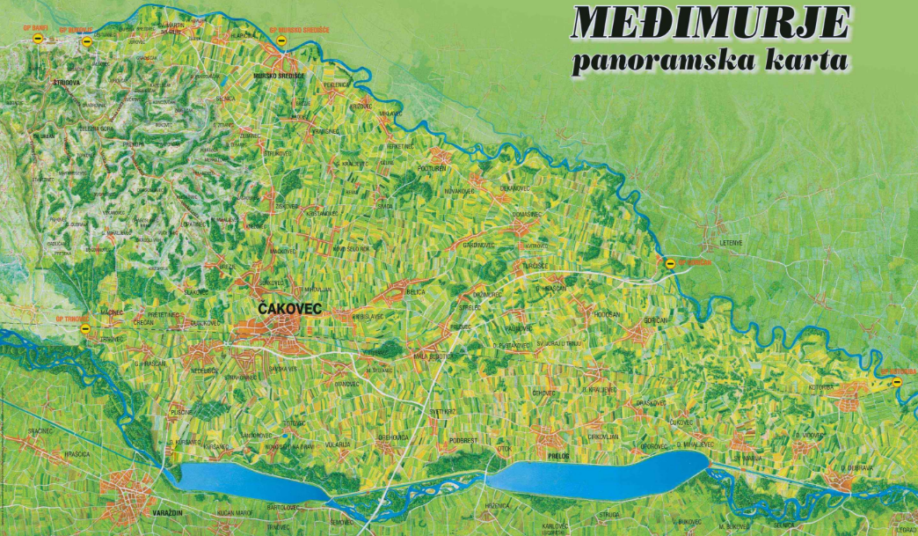

Imenuj rijeke koje teku u Međimurju.

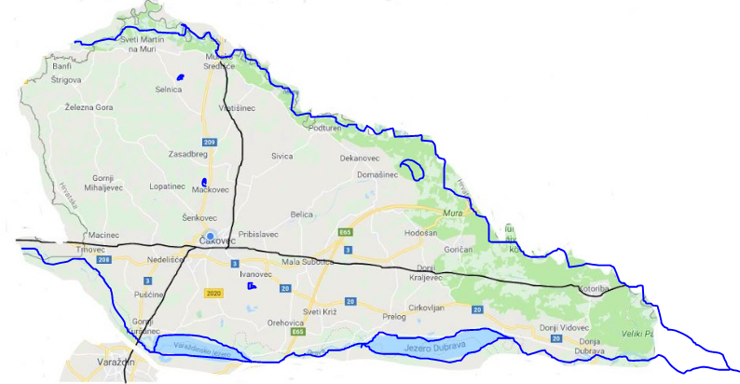

Pronađi na karti grad Čakovec. Pronađi gdje se nalazi naselje u kojem živiš. Zaokruži ga. Potraži pomoć ukućana.

